Консультация для родителей на тему "Амброзия"
Амброзия полыннолистная

(Ambrósia artemisiifólia)
Амброзия – род однолетних и многолетних сорных трав семейства Астровые. Завезен в Европу из Северной Америки, получил быстрое и широкое распространение благодаря своей чрезвычайной живучести и плодовитости. На территории России сорняк появился в начале ХХ века, облюбовав южные регионы. Со временем он стал завоевывать все новые территории, постепенно продвигаясь на север. Сорняк амброзия представляет серьезную угрозу для сельскохозяйственных культур, животных и людей.
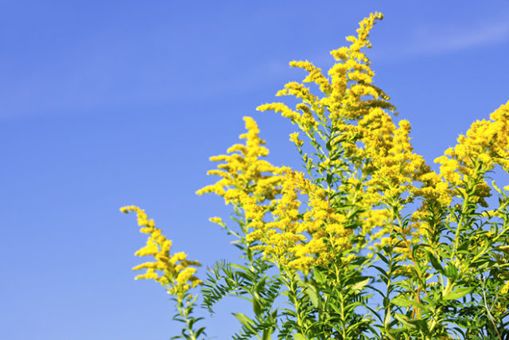
Амброзия – высокорослое травянистое растение, 20-180 см высотой. Характеризуется мощной стержневой корневой системой, достигающей 4 м в длину и густой надземной зеленой массой. Сорняк имеет крепкие прямые стебли толщиной 3-4 см. Листья зеленые, снизу супротивные, вверху очередные, рассеченные, с продолговато-ланцетными зубчатыми долями, располагаются на коротких ворсистых черешках. Цветки мелкие, зеленовато-желтые, однополые. Мужские, тычиночные 5-зубчатые цветы собраны в соцветия-корзинки полушаровидной или колокольчатой формы, образуют кистевидные соцветия в верхней части стебля. Женские, пестичные цветы располагаются по одному в пазухах листьев или у основания мужских цветов. Плод амброзии – семянка овальной формы, с ребристой поверхностью, зеленовато-бурого или черно-коричневого цвета. Растение имеет игольчатые выросты: один крупный на верхушке и 5-8 мелких по окружности. Всходит сорняк в мае-июне, цветет с июля по октябрь, плоды созревают в августе.
Амброзия широко распространена в мире, встречается в Северной, Центральной и Южной Америке, Восточной и Западной Европе, Иране, Китае, Японии, Австралии, Африке, Средней Азии. В России сорняк растет в Поволжье, на Дальнем Востоке, в Средней полосе, Центральном Черноземье, Западной Сибири, на Алтае. Локальные очаги произрастания сорной травы находятся в Курской, Белгородской, Воронежской, Астраханской, Саратовской областях, в Башкортостане, Коми, Мурманской области.
Амброзия – теплолюбивый, засухоустойчивый сорняк, ее распространение в южных регионах, Краснодарском и Ставропольском крае, Крыму, на Северном Кавказе приобретает масштабный характер и становится серьезной проблемой для сельского хозяйства и экологии. Но и холодные зимы растение тоже хорошо переносит, поэтому с легкостью завоевывает новые, суровые по климату регионы.
Амброзия растет повсеместно – на пустырях, вдоль железных дорог и автомагистралей, в огородах, полях, вокруг производств. Предпочитает песчаные и щебнистые, хорошо дренируемые грунты. Одно растение за вегетацию воспроизводит 1000-25000 семян, в благоприятных условиях их число может достигать 100000. Они переносятся животными, людьми, транспортом, талыми водами. Семена сорняка амброзии, созревшие ко времени уборки зерновых, прикрепляются к уборочному оборудованию, рабочему инвентарю и инструментам, с которыми и перемещаются на дальние расстояния. Также они переносятся вместе с сеном и зерновыми отходами. Семена амброзии очень живучи, способны пролежать в почве, ожидая благоприятных для прорастания условий, в течение 25 лет.
В мире зарегистрировано около 50 разновидностей сорняка амброзии. На территории бывшего Советского Союза распространено три из них.

Амброзия полыннолистная (Ambrosia artemisiifolia)
Самый распространенный вид рода Ambrosia, травянистый однолетник до 2 м высотой. Стебли сорняка амброзии полыннолистной прямые, опушенные щетинистыми волосками, метельчато-ветвистые вверху. Листья сорняка перисто-рассеченные или дважды перисто-рассеченные, внешне очень похожи на полынные – отсюда и название.
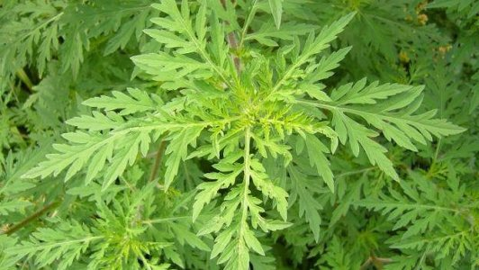
Цветочные корзинки с тычиночными цветами располагаются на поникающих ножках. Семена сорняка находятся в плотной, морщинистой, матовой обвертке зеленовато-бурого цвета и 4-6 короткими шипами. Сорняк амброзия полыннолистная размножается только семенами.
Амброзия – опасный карантинный сорняк, легко приживающийся на новом месте и агрессивный по отношению к другим растениям. Засоряет полевые культуры, особенно овощные и пропашные.
Воздействие амброзии на культурные растения крайне негативно:
- Густой листвой создает плотную тень, заслоняющую культурные растения от света.
- Вытесняет злаково-бобовые травы, снижает их кормовые качества.
- Ее мощная корневая система вытягивает из почвы всю влагу и питательные вещества, высушивает и истощает ее.
Предупреждение! Плотные заросли сорняка способны сделать участок полностью непригодным для выращивания сельскохозяйственных растений за 2 года. Соседство последних с амброзией влечет за собой их увядание и гибель.
При уборке урожая стебли сорняка амброзии забивают режущие механизмы сельскохозяйственной техники, что снижает производительность и качество сырья, которое нуждается в дополнительной очистке.
Внимание! Сорняк способен оказывать влияние на производство мясной и молочной продукции. Его присутствие обедняет почву, вследствие чего снижается количество питательных веществ в кормах.
Скот плохо и неохотно ест корма, если в них присутствует сорняк амброзия, впоследствии дает мясо и молоко с характерным горьким привкусом и резким запахом.
Амброзия опасна и для людей: растение выделяет большое количество пыльцы, которая обладает самым высоким индексом аллергенности. При контакте с ней у людей возникают различные заболевания аллергической этиологии:
- ринит, проявляющийся заложенностью носа, чиханием, отечностью и зудом носоглотки, затрудненным дыханием;
- конъюнктивит, при котором возникает слезотечение, зуд, покраснение и отек слизистых оболочек, их раздражение и воспаление;
- бронхит и его возможное осложнение – бронхиальная астма;
- при прямом контакте с пыльцой могут возникать дерматиты, сопровождающиеся высыпаниями и зудом;
- интоксикация – проявляется головной болью, повышенной утомляемостью, слабостью, иногда нарушениями сна;
- анафилактический шок.
Пыльца сорняка амброзии – очень агрессивный аллерген. После длительного периода вдыхания воздуха, насыщенного ей, даже абсолютно здоровый человек может стать аллергиком.
Ввиду высокой опасности и агрессивности растения, его уничтожение становится делом государственным. На борьбу с сорняком выделяются бюджетные средства, в некоторых регионах за допущение массового его произрастания на частных территориях предусмотрен штраф. Извести амброзию очень сложно из-за того, что ее всходы появляются в течение всего вегетационного периода. Необходимо постоянно инспектировать территорию на предмет появления вредного растения и незамедлительно принимать меры по его уничтожению. Важно не позволить сорняку зацвести и сформировать плоды. Даже недозрелые семена амброзии способны к прорастанию.

